Delft De wereld van Vermeer en De Hooch
- Heel bekend zijn de straatjes en interieurs van de Delftse schilders Johannes Vermeer en Pieter de Hooch.
- Beide kunstenaars leefden in de 17de eeuw.
- Hun schilderijen vertellen veel over het leven in de Gouden Eeuw; het zijn behalve meesterwerken ook waardevolle tijdsdocumenten.
- Zo geeft 'Gezicht op Delft' van Vermeer (te vinden in het Mauritshuis te Den Haag) een nauwkeurig beeld van de stad in die periode van voorspoed.
- Veel monumenten op de schilderijen zijn inmiddels verdwenen, maar de sfeer van de Gouden Eeuw is in Delft op veel plaatsen bewaard gebleven.
- Deze wandeling voert langs de straatjes en gebouwen van weleer.
Handelsdrift
- Het leven veranderde snel in de Gouden Eeuw.
- Door de verre reizen die de Hollanders over zee maakten, kwamen zij in contact met andere volkeren, waardoor hun wereldbeeld zich wijzigde en hun topografische kennis toenam.
- Niet zelden zie je op een schilderij van Vermeer een wereldkaart of een landkaart van Holland (een kwartslag gedraaid) afgebeeld.
- De Republiek was een belangrijke zeevarende natie, waar de buurlanden rekening mee moesten houden.
- De Gouden Eeuw bracht in Delft een enorme expansiedrift, en de bouw van talrijke raadhuizen, pakhuizen en koopmanshuizen.
- Er kwamen havens en markten en de pakhuizen lagen vol met goederen, zoals specerijen uit verre landen.
- Namen als 'Koornmarkt', 'Wijnhaven' en 'Brabantse Turfmarkt' herinneren nog aan de handelsdrift.
Levende schilderijen
- De rijk versierde huizen met trapgevels, reliëfs, gebeeldhouwde façades en fraaie gevelstenen doen het verleden herleven.
- De opschriften op de pakhuizen tonen de connecties met exotische landen.
- De straatjes, zo vaak weergegeven op de doeken van de Delftse schilders, laten de geschiedenis in Delft spreken.
- Maar het leven heeft er niet stil gestaan. Het is ook een moderne stad met een universiteit.
- Studenten bevolken de sfeervolle kroegen, waar het tot diep in de nacht gezellig druk is.
Johannes Vermeer en de Gouden Eeuw
- De schilder Vermeer (1632-1675) was de zoon van een zijdewerker, waardoor hij in staat werd gesteld een opleiding tot schilder te volgen.
- In 1653 werd hij opgenomen in het St. Lukasgilde van de schilders en trouwde hij met de welgestelde Catharina Bolnes.
- Het beheer van een herberg verschafte hem een basisinkomen, dat noodzakelijk was om zijn vrouw en minstens elf kinderen te onderhouden.
- Vermeer was ook taxateur van schilderijen en hij verhandelde daarnaast doeken van andere meesters.
- Hij genoot enig maatschappelijk aanzien.
- Aan deze periode van welvaart kwam een einde in 1672.
- De Republiek was na het rampjaar in een economische crisis geraakt en veel kunstenaars gingen failliet.
- Toen Vermeer drie jaar later op 43-jarige leeftijd overleed, liet hij zijn vrouw met schulden achter.
- Hij werd begraven in de Oude Kerk.

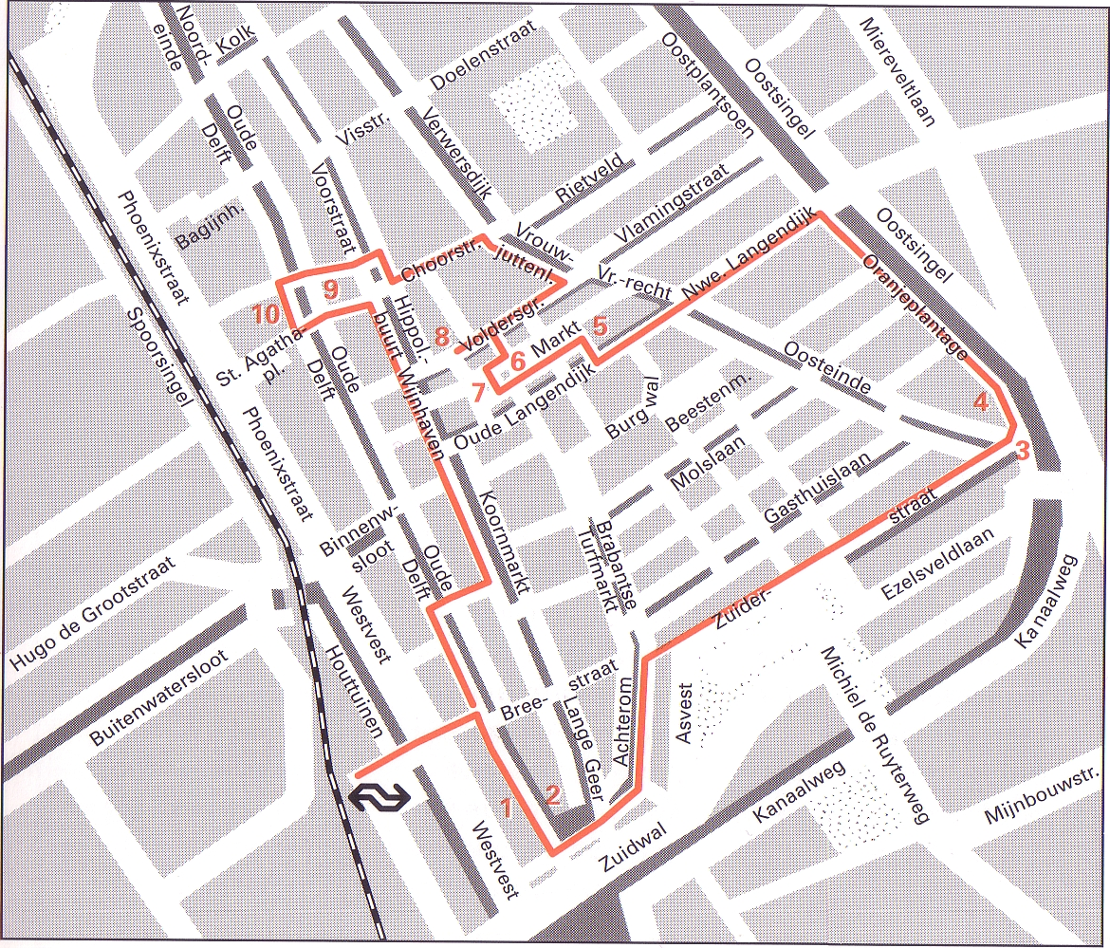
Langs de route Startpunt: NS station Lengte: 5 kilometer Duur: 2 uur
- Bij het station steekt u de Westsingel over.
- Langs de Oude Delft staan enkele fraaie huizen, zoals het Oostindisch Huis (1) uit 1631.
- Het Armamentarium (2) aan de overkant dankt zijn naam aan het wapenmagazijn dat erin 1692 gevestigd was.
- Het behoorde toe aan de Staten van Holland en West-Friesland.
- Nu is het Koninklijk Nederlands Leger- en Wapenmuseum Generaal Hoefer er ondergebracht.
- Het witte, ongenaakbare gebouw is omgeven door water.
- De enige stadspoort die bewaard is gebleven is de 14de eeuwse Oostpoort (3), bekroond met twee stevige torens.
- Op de schilderijen van de Delftse meesters is het monument vaak afgebeeld.
- Het Klaewshofje (4) uit 1605 heeft een mooie kapel en een tuin met een oude pomp.
- De Markt vormt het hart van de stad.
- Hier woonde en werkte Vermeer te midden van een nimmer aflatende bedrijvigheid.
- Het standbeeld op het plein is opgedragen aan Hugo de Groot (1583-1645).
- De laatgotische Nieuwe Kerk (5) is een kruisbasiliek uit de 14de en 15de eeuw, met zestien fraaie glas-in-lood vensters.
- De toren is 108 meter hoog en bevat een carillon uit 1663.
- Binnen kunt u in de Koninklijke grafkelder een bezoek brengen aan het grafmonument van Willem van Oranje (1533-1584) en prinses Wilhelmina (1880-1962).
- Het Waaggebouw (6) uit 1770 heeft Vermeer nooit gekend.
- Wél het Stadhuis (7), dat in 1536 en 1618 in vlammen opging, en waarvan slechts de middeleeuwse klokkentoren bewaard is gebleven.
- In de 17de eeuw werd het gebouw naar een ontwerp van Hendrick de Keyser herbouwd.
- De Vleeshal (8) met zandstenen façade en fronton werd in 1650 gebouwd.
- In de Oude kerk of Hippolytuskerk (9) kunt u de grafmonumenten bezichtigen van de zeehelden Maerten Tromp en Piet Hein, evenals de tombe van de arts Anthony van Leeuwenhoek.
- Een opvallend element van dit gebouw uit de 13de tot 16de eeuw is de toren, die ongeveer twee meter uit het lood staat.
- In de 15de eeuwse Prinsenhof (10) woonde prins Willem van Oranje.
- De kogelgaten in de muur van het trappenhuis herinneren aan de moord op de 'vader des vaderlands' in 1584 door Balthasar Gerards.
- In het St. Agathaklooster is nu het Stedelijk Museum gevestigd, terwijl de kapel dienst doet als Waalse Kerk.
- Via de Oude Delft, de Hippolytusbuurt, de Wijnhaven en de Koornmarkt keert u terug naar het station.

